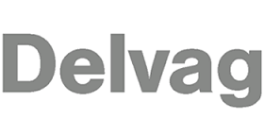

Rahmenvertrag exklusiv für SFVS Mitglieder

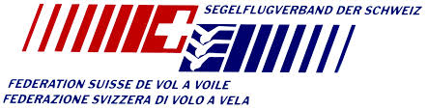

Profitieren Sie als SFVS Mitglied bei Ihrer Segelflugzeugversicherung
Seit kurzen können SFVS Mitglieder von exklusiven Vorteilen für ihre Segelflugzeug Versicherung profitieren.
Wir als SFVS konnten mit der DELVAG einem weltweit führenden Luftfahrtversicherer eine neue und sehr vorteilhafte Rahmenvertragslösung für SFVS Mitglieder finden.
Profitieren auch Sie als Mitglied von den einzigartigen Vorteilen welche bis heute auf dem gesamten Luftfahrtversicherungsmarkt nicht anzutreffen sind.

Dies sind unter anderem:

- Mitgeführte Sachen, wie Tablets, Pilotenausrüstung etc sind mitversichert
- Sämtliche Teile auch Erstazteile, sowie nicht fest verbundene Teile sind in der Kasko versichert
- Mut- oder böswillige Beschädigung durch Dritte sind mit versichert
- Kürzungsverzicht der Leistung bei grobem fahrlässigem Verschulden
- Vorteilhafte Prämie

- Information Flyer (zum herunterladen)

Für weitere Informationen oder spezifische Anfragen oder Offerten wenden Sie sich an:
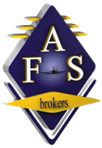
AFS
all-financial-solutions gmbh
Flugplatz Birrfeld
5242 Lupfig
Telefon 056 210 94 74, Fax 056 210 94 75
Mail: afs@a-f-s.ch, www.a-f-s.ch

